**Contenidos a conocer evaluación unidad My Home**

**Fecha evaluación: 5to A: Jueves 27 de Mayo – 5to B: Lunes 24 de Mayo**

Objetivo: Reconocer vocabulario y expresiones relacionadas con actividades cotidianas, frecuencia de uso (adverbios de frecuencia) y decir la hora en Inglés.

**Vocabulario de actividades cotidianas**

Practise the recorder:____________________________________

Tidy my room:____________________________________

Walk the dog:____________________________________

See my Friends:____________________________________

Have lunch:____________________________________

Have breakfast:____________________________________

Have dinner:____________________________________

Do my homework:____________________________________

Do the dishes:____________________________________

Go to bed:____________________________________

Do the dishes:____________________________________

Watch tv:____________________________________

Listen to music:____________________________________

Get up:____________________________________

Wake up:____________________________________

Go home:____________________________________

Go out:____________________________________

Do a science Project:____________________________________

**Adverbios de frecuencia**

|  |
| --- |
| Always:___________________________  Usually/generally:_________________________  Often:__________________________  Sometimes:_________________________  Occasionally:________________________  Rarely:____________________________  Never:____________________________ |

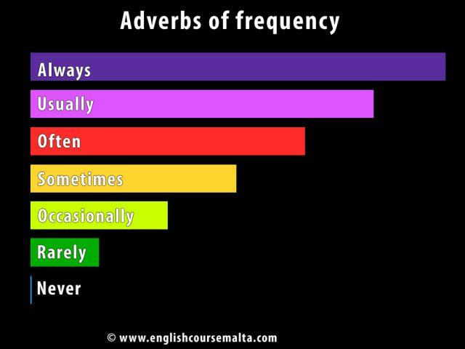

Los adverbios de frecuencia son palabras que acompañan al verbo para indicar qué tan seguido se hace algo.

Ej: I **always** listen to music when I do the dishes/ yo **siempre** escucho música cuando lavo la loza

It **rarely** rains in Arica / **Raramente** llueve en Arica.

I **never** go out without a mask / Yo nunca salgo sin mascarilla.

Pedro and Daniel **generally** go to bed at ten o’clock/ Pedro y Daniel generalmente van a la cama a las diez en punto.

**La hora en Inglés:**

La hora en inglés tiene varias formas de verse según el tipo de hora

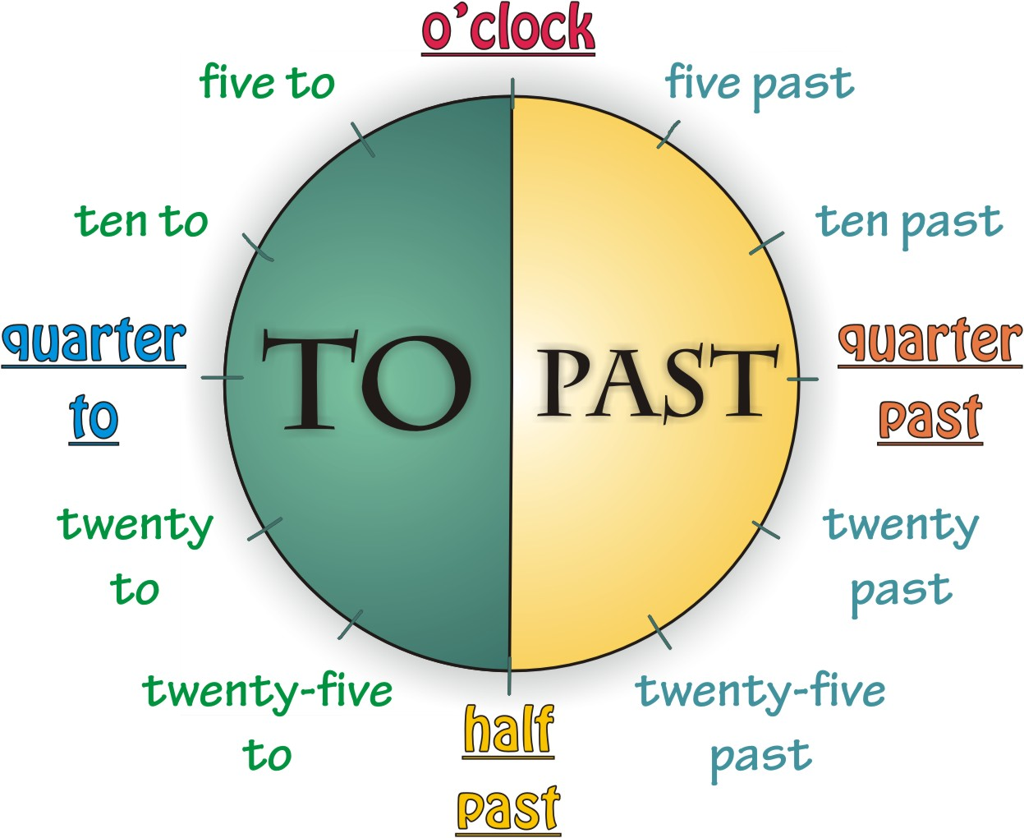

**La hora en punto:**

Se le agrega la hora + la palabra “O’clock”

Six o’clock – seis en punto

Twelve o’clock – doce en punto

Nine o’clock – nueve en punto

**La hora y media:**

Se dice half past (media hora pasado las) + la hora.

Seis y media – Half past six

Cuatro y media - Half past four

Una y media – Half past one.

**La hora y cuarto:**

Se dice a quarter past (un cuarto pasado las) + la hora.

Seis y cuarto – a quarter past six

Cuatro y cuarto – a quarter past four

Una y cuarto – a quarter past one.

**Hora y minutos ( en la primera media hora):**

Se dice (minuto) past (la hora)

Seis veinte – twenty past six

Cinco con diez – ten past five

Once con ocho – Eight past eleven.

**Hora y minutos ( pasada la media hora):**

Se dice (minuto) to (la hora)

Veinte para las ocho – twenty to eight.

Diez para las siete – ten to seven

Cinco para las dos- five to two.